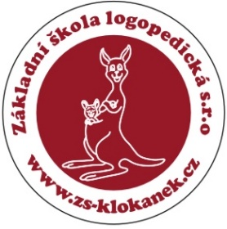
Základní škola logopedická s.r.o.
Paskovská 65/92, 720 00 Ostrava-Hrabová
tel.: 596 735 470, www.zs-klokanek.cz
e-mail: info@zs-klokanek.cz, renemachac@seznam.cz
IČO: 25369474

Souhlas s opuštěním budovy školy

Pokud bude mé dítě pozitivně testováno antigenním testem, souhlasím s tím, že může samo opustit budovu školy a nemusí čekat ve škole do mého příchodu. Dítě je před odhodem ze školy poučeno, jak se má chovat při cestě domů a jaká hygienická pravidla má dodržovat.

Jméno dítěte: …………………………………………………………….. nar.: ………………………………..

Jméno zákonného zástupce: ……………………………………

V Ostravě datum: ………………………………………….

Podpis zákonného zástupce: ……………………………………..

